Турмаршрут «Дорогами памяти» | 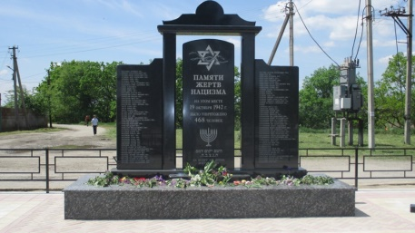  Для составления маршрута в т.ч. использованы сведения, предоставленные ВВПОД «ЮНАРМИЯ» Ставропольского края Курского района
Ресурсы о регионе и районе маршрута |  | Курский муниципальный округ (центр – станица Курская), состоит из 47 населенных пунктов. Ссылка  Расположен в юго-восточной части Ставропольского края, граничит с Кировским районом на западе, Степновским и Нефтекумским районами на севере, а также Кабардино-Балкарией на западе, с Северной Осетией и Чеченской респубикой на юге и с Дагестаном на востоке.  По территории района протекают реки Кура и Терек, а также проходит магистральный Терско-Кумский канал, Вдоль рек и созданных на них водохранилищ расположены населенные пункты следования маршрута, которые связаны доступным транспортным сообщением со станицей и другими городами края. В районе хорошо работает сотовая связь всех операторов сотовой сети, а также мобильный интернет на всем пути маршрута.  5 января 1943 года район был освобождён от немецко-фашистских захватчиков.  На территории округа проходил огненный рубеж 1942-1943 гг.
Предполагаемая целевая аудитория |  | Круг потребителей: взрослые и дети  Обучающиеся:  - возраст (от 12 лет)  - ступень образования (средняя)  - вид и тип образовательной организации: общеобразовательные, дополнительного образования.
Сезон |  | 12 месяцев в году
Ключевые направления |  | #Патриотика #Активный_туризм #Родной край #Наследие #Герои # Отечество #Исследователи
Маршрут интегрируется в образовательные /воспитательные программы  Возможные образовательные и воспитательные эффекты |  | В рамках внеурочной деятельности  - дополнительные общеобразовательные программы (туристско-краеведческая направленность)  - программы воспитания /воспитательной работы  Использование элементов виртуальной экскурсии предполагается/не предполагается.
Возможный уровень познавательной/образовательной нагрузки |  | - Досуговый  - Ознакомительный  - Просветительский  - Углубленный в рамках изучения учебного предмета  - Исследовательский
Доступность для детей с ОВЗ и детей-инвалидов |  | объекты маршрута доступны для лиц с ОВЗ
Продолжительность маршрута |  | 1 день, около 3-х часов
Протяженность маршрута |  | 42 км, автомобильный транспорт
Пункты, через которые проходит маршрут  Объекты показа |  | ст. Курская – поселок Винсовхоз – с. Богдановское, Степновского района - ст. Курская  Памятник "Памяти жертвам нацизма" пос.Винсовхоз; "Мемориал Вечной славы" ст.Курская;
Цели и задачи маршрута, в т.ч. образовательные и воспитательные |  | Цели: Познакомить экскурсантов с памятниками жертв Холокоста.  Ценность посещения маршрута:  Сохранение исторической правды и памяти о героическом прошлом нашего Отечества  -Развитие внутреннего и въездного туризма на основе пропаганды исторического и культурного наследия России  -Разработка и популяризация военно-исторических туристических маршрутов с посещением уникальных историко-культурных и военно-исторических объектов и памятников Российской Федерации  -Разработка и развитие патриотических программ образовательных экскурсий для школьников, студентов, кадет, курсантов  -Разработка экскурсионных программ и материалов, направленных на актуализацию местного исторического и культурного наследия, способствующая сохранению коллективной памяти и привлечению новых аудиторий  Образовательные и воспитательные задачи:  -расширить представления о событиях ВОВ на территории Курского района;  - воспитывать уважение и чувство благодарности ко всем, кто защищал Родину;  - прививать уважение к памяти павших бойцов, воспитывать патриотические чувства.
Дополнительные условия |  | Не требуются
Карта маршрута |  | 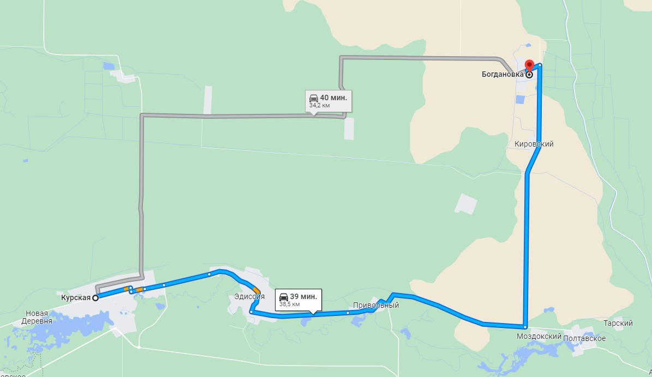
Фотоматериал |  | 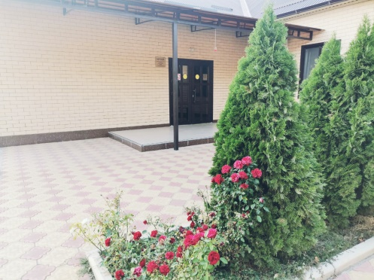  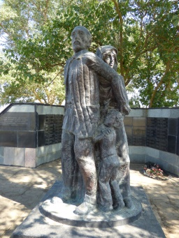
1 день |  | С середины августа 1942 до января 1943 года район и станица Курская находились во власти оккупантов. По территории района проходила линия фронта, и многие населённые пункты по нескольку раз переходили из рук в руки. В начале января 1943 года станицу освободили от гитлеровцев. Памятник – мемориал погибшим в годы Гражданской и Великой Отечественной войны.  20 августа 1942 года в станице Курской появились немецкие войска  Памятник сооружен в 1968 году, реконструкция в 2010г.  Автор и оформитель А.В. Попов.  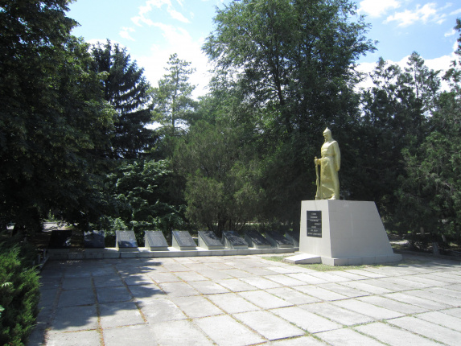  На мемориальных досках надписи 480 воинам погибшим в Великой Отечественной войне. Расположен в центре станицы Курской, улица Советская, сквер.  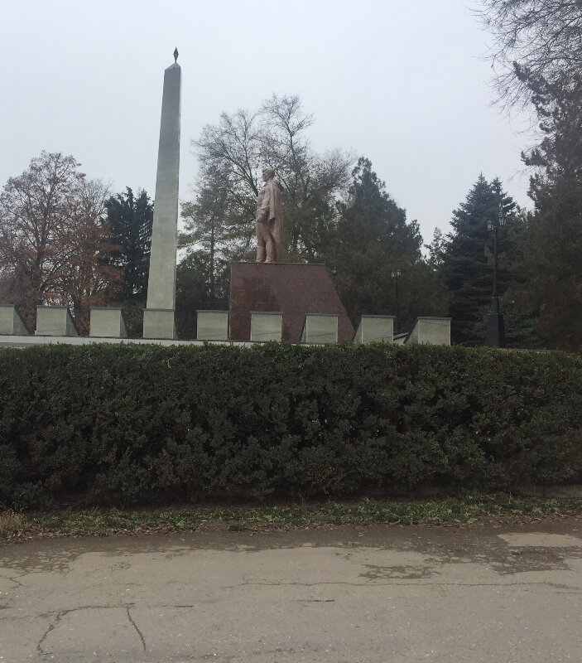  Ст.Курская, Воинам, погибшим в годы Гражданской и Великой Отечественной войн  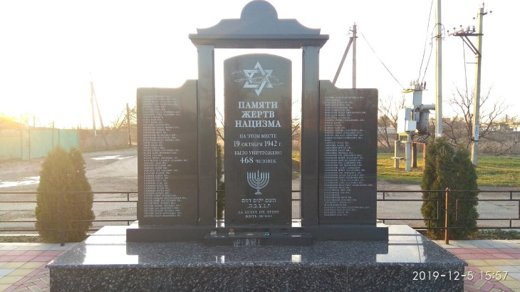  П.Винсовхоз, Памятник Памяти жертв нацизма  В начале января 1943 года, прорвав оборонительные рубежи немцев в районе Ага-Батыр, советские части развернули стремительное наступление. Враг с боями отходил на запад. Утром 4 января в Курскую вошли регулярные части.  В акте засвидетельствовано, что за период с 20 августа 1942 и по 5 января 1943 года фашисты расстреляли в районе 830 мирных жителей.  В районе за 5 месяцев временной оккупации было разрушено и разграблено 24 колхоза, 1 совхоз, 5 МТС, множество сёл и хуторов. Трудно передать картину, которую увидели люди по возвращении из эвакуации. Лежали в руинах хутора Михайловский, Дыдымкин, Ага-Батыр, Кизилов, Томазов и другие.
Методически материалы для работы на маршруте |  | https://kultura-kursk.stv.muzkult.ru/istoriya_voyna_kursk

